БФХ Зонален хандбален съюз „Тракия”

6300 гр. Хасково, ул. ”Средна гора’’ 2, сп.зала ‘’Спартак’’, ет. 3, стая 7;
www.trakiahandball.org моб.тел: 0899 855 628 ; E-mail: daskalov08@abv.bg

И Н Ф О Р М А Ц И О Н Е Н Б Ю Л Е Т И Н

№ 25 от 30.05.2022г.

Държавен финал за Девойки старша до 16 години

На 28-29,05,2022г. в гр. Сливница, домакин: ХК''Сливница''

Крайно класиране
1м. ХК "Сливница" гр. Сливница
2м. ХК "Свиленград" гр. Свиленград
3м. ХК "Локомотив" гр. Горна Оряховица
4м. ХК "Панагюрище" гр. Панагюрище

🔝 Най-добър вратар - Камелия Павлева - ХК "Локомотив"
🔝 Най- полезен състезател - Стела Скачкова - ХК "Панагюрище"
🔝 Най-добър защитник - Анелия Дончева ХК "Свиленград"
🔝 Голмайстор - Мелина Спасова - ХК "Сливница" с 22 гола
🔥ОТБОР НА ЗВЕЗДИТЕ
Мелина Спасова ХК "Сливница"
Камелия Павлева ХК "Локомотив"
Ивет Костадинова ХК "Сливница"
Анелия Дончева ХК "Свиленград"
Диана Алексиева ХК "Свиленград"
Стела Скачкова ХК "Панагюрище"
Дария Иванова ХК "Локомотив"
Десислава Денислав ХК "Сливница"
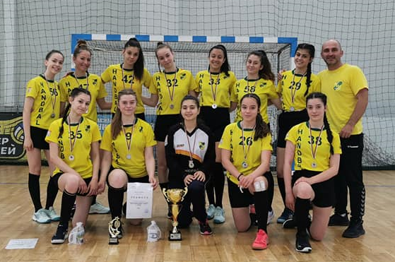
ХК’’Свиленград’’ Ж16 Вицешампиони на България за 2022г.
-2-
ФИНАЛЕН ТУРНИР ДЕВОЙКИ СТАРША ВЪЗРАСТ Ж-16
За разпределение на 5 – 8 място
28.05.2022г. в гр. Габрово
Крайно класиране
5 място – ХК Бъки
6 място – ХК Етър'64
7 място – ХК Мартен-67
8 място – ХК Хасково

Държавен финал за Юноши старша до 16 години

На 28-29,05,2022г. в гр. Каварна, домакин: ХК''Добруджа''

Крайно класиране
1. ХК "Полюс ТМ‘‘ Плевен
2. ХК "Мартен 67‘‘ Русе
3. ХК "Добруджа‘‘Добрич
4. ХК "АСТИ 91‘‘ Хасково

🔝 Най-добър вратар – Никола Делчев ‚‘АСТИ 91‘‘
🔝 Най- полезен състезател -
🔝 Най-добър защитник -
🔝 Голмайстор – Иван Петков ‚‘Полюс ТМ’’

ФИНАЛЕН ТУРНИР ЮНОШИ СТАРША ВЪЗРАСТ М-16
За разпределение на 5 – 8 място
28.05.2022г, в гр. Горна Оряховица
Класиране:
5 място ХК Локомотив ГО
6 място ХК Поморие
7 място ХК Спартак Вн
8 място ХК Труд

Дата: 30.05.2022г. Изп. Секретар: Ирина Миладинова

